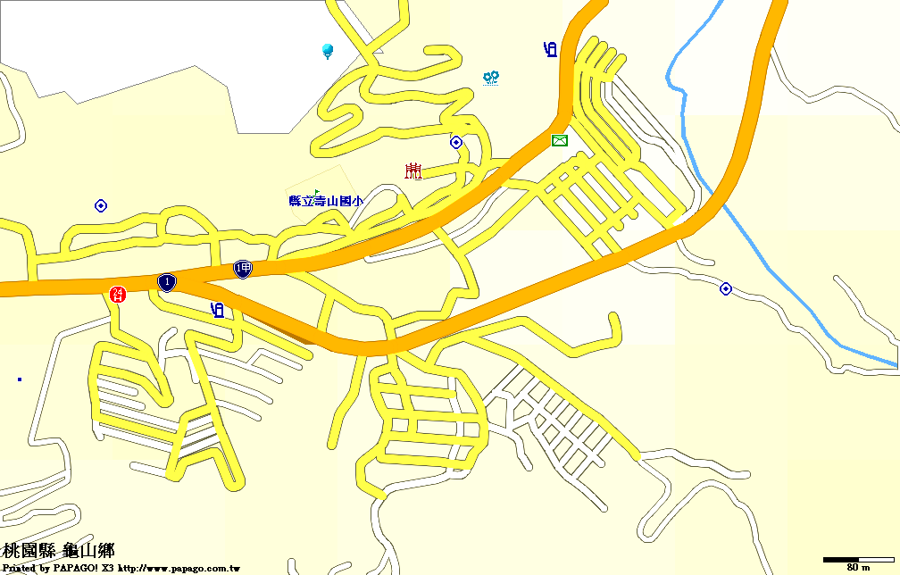

壽山巖壹號路橋早餐店

7-11嶺頂門市
7-11祥櫂門市

壽山巖路橋早餐店

嶺頂里辦公室

甜心超商

寬義商行

上富超市
2
1
4
8
7
5
6
1
萬壽路一段
萬壽路二段
優美街
廷美街
紅寶社區
優美社區
台北囍家社區
東萬壽路
集美街
宏昇街
國園街
壽山巖觀音寺
壽山國小學

桃園市龜山區壽山國民小學110學年度學區安全地圖暨溫馨導護站地圖
1優美街斜坡 |  | 2廷美街口 |  | 3傢俱行旁路口
車速過快  彎道視線死角  斜坡剎車不及 | 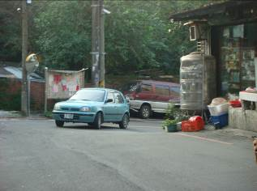 | 車速過快  車流量大 | 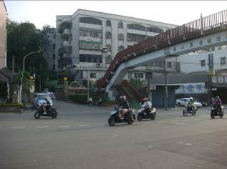 | 車輛突然衝出  斜坡剎車不及  車速過快 | 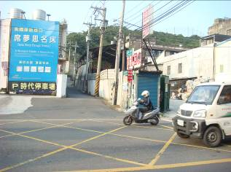
4 7-11旁西舊路口 |  | 5壽山糕餅店前斜坡 |  | 6集美街口
紅燈右轉車輛  彎道視線死角  斜坡剎車不及 | 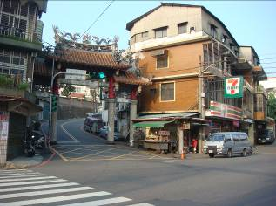 | 車速過快  車道斜窄  斜坡剎車不及 | 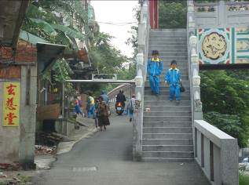 | 車速過快  車流量大 | 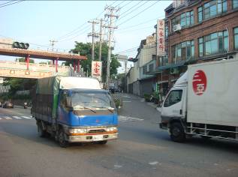
7集美街轉彎處 |  | 8壽山巖牌樓口 |  | 9宏昇街口
彎道視線死角  車道斜窄  地點偏僻 | 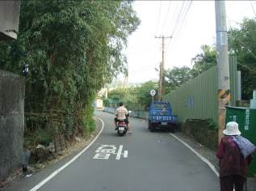 | 叉路車流交會  彎道視線死角  斜坡剎車不及 | 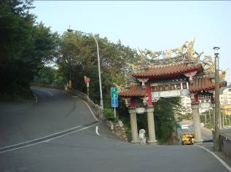 | 車速過快  車流量大 | 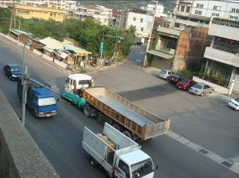
10萬壽路一段人行道 |  | 11台北喜家入口 |  | 12寶石街口
車速過快  車流量大  人行道狹窄 | 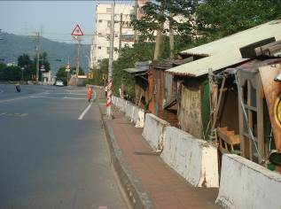 | 車速過快  車流量大 | 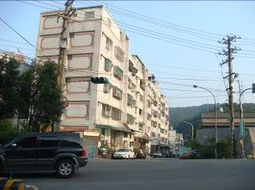 | 車速過快  車流量大  闖紅燈車輛 | 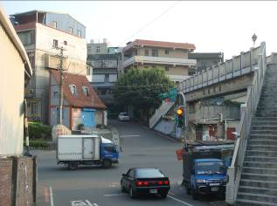
桃園市龜山區壽山國民小學110學年度學區附近危險路段

